ОБУЧЕНИЕ ЛЕЖАНИЮ НА ЖИВОТЕ

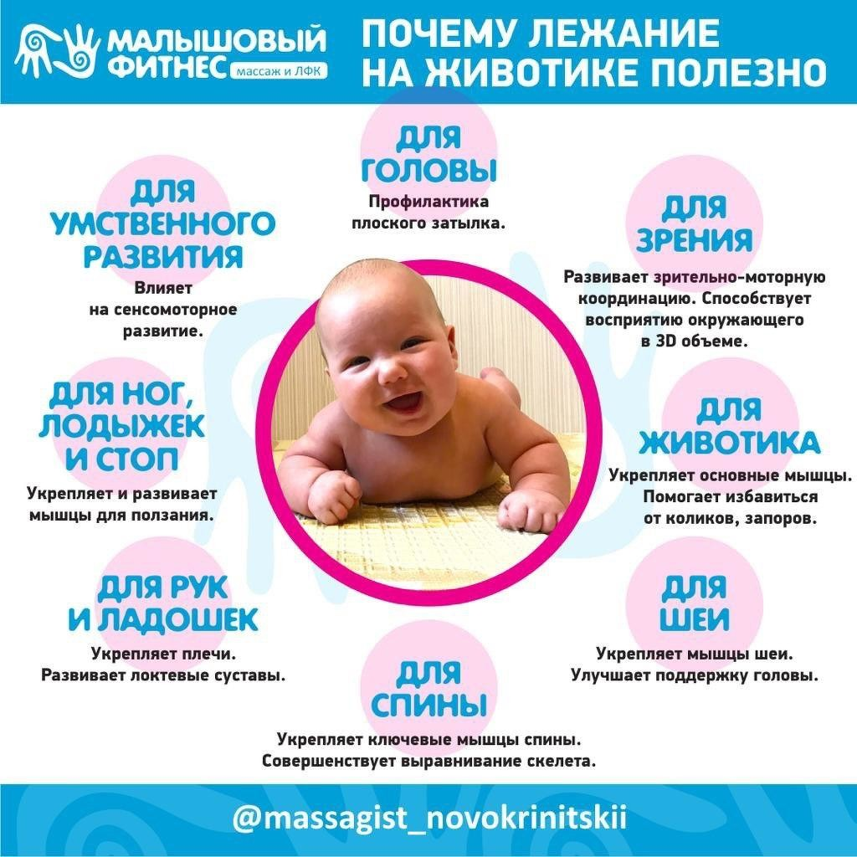

Почему дети плачут, лежа на животе?

Лёжа на животе, младенец, который ещё не умеет опираться на руки, ничего не видит, да и голову держать тяжеловато. Мотивации нет, поэтому скучно, неудобно, и отсюда плач. Но приучать лежать на животе надо максимально рано.

Попробуйте сами полежать на полу на спине и на животе. Так вы поймёте, что, лежа на животе, вы можете вести себя гораздо активнее и видеть больше, чем в позе перевернутой черепашки.

- Положите ребенка на живот на пеленальный столик, сядьте перед ним и поговорите с малышом.
НЕ ОСТАВЛЯЙТЕ РЕБЕНКА ТАМ, ГДЕ ОН МОЖЕТ УПАСТЬ, НИ НА СЕКУНДУ!

- Показывайте что-нибудь интересное, это отвлечёт его от дискомфорта.
- Положите ребёнка на живот на пол и сами лягте рядом так же, причём таким образом, чтобы вы с ним могли смотреть друг на друга на одном уровне.
- Если вы будете делать так часто, это разбудит его активность, и он сумеет удержать голову, чтобы видеть вас.
- Кладите малыша животиком себе на грудь, даже если ему всего несколько дней от роду: чувствуя биение вашего сердца, движение вашей грудной клетки при вдохе-выдохе, он ощущает себя с вами вновь единым целым, это успокаивает его. В современных кювезах даже специально двигается дно, чтобы имитировать движения тела матери при дыхании и создавать у младенца иллюзию её присутствия.
- Туго скатайте полотенце и положите под грудь ребёнку, это поможет ему на первых порах держать голову.
- Когда кладём малыша на живот без валика, то необходимо его ручки сгибать так, чтобы локти располагались под плечами.
- Заведите дневник ежедневных выкладываний и фиксируйте в нём время лежания, оно каждый день должно увеличиваться на несколько секунд.
- Спать на животе ребёнку лучше с 5-6 месяцев, когда он сам может перевернуться на спину, если будет необходимо, и только на жесткой поверхности.
К 3 месяцам ребёнок в общей сложности лежит на животе 30/60 мин (6 раз Х 5/10 мин) за день.
В 4 месяца время лежания 60/90 мин (6 раз Х 10/15 мин) за целый день. Здесь и далее на полу можно лежать не только на животе, но он предпочтителен.
В 5 мес. — 120/150 мин (6 раз Х 20/25 мин).
В 6 мес. — 180 мин (6 раз Х 30 мин).
Это вам для ориентира (больше можно, меньше не желательно).

Лежание на животе — это первый обязательный навык, который должен освоить ребёнок в 3 мес.

